**Ночной полет**

**01.09.2012**

место: пещера Мория, Карачаево-Черкесская республика

время: лето 2012 г.

Автор Литвинов И.В. -  Сахалинский клуб спелеологов «Сармат».

Фото Новожилов С.О -  Сахалинский клуб спелеологов «Сармат».

«Никто не странствовал бы по свету, если бы не предполагал вернуться и рассказать о том, что видел»

Блез Паскаль.

Ехать в экспедицию в пещеру Мория, на хребте Дженту, в Карачаево-Черкесской республике, с Сахалина, собралось четыре человека. Подготовка оказалась долгой и дорогостоящей, не хватало буквально всего, верёвок, карабинов, проушин на СПИТы, транспортных мешков, а кое-чего не было совсем. Пришлось договариваться, созваниваться, переписываться по Интернету, так что Первую Сахалинскую экспедицию собирали всем миром.

Кажется, собрались. Наступил день отъезда. Взвалили экспедиционный груз на весы в аэропорту и ахнули, сто семьдесят килограммов на четверых при норме бесплатного багажа, на всех, только девяносто два.

- Что у Вас там, похожее на патроны? – недобро спросила представительница аэропорта.

- Батарейки.

- А зачем вы их везёте в ручной клади?

- Их нельзя морозить, они из-за этого быстро садятся, а у меня экспедиция в пещеру!

Рядом другая тётка тиранит Семёна Новожилова.

- У Вас такой тяжёлый рюкзак, - возмущается тётка, пытаясь стащить Семёнову поклажу с ленты сканера на стол досмотра. Сколько он весит?

- Норма, - тычет Семён в бирку «Ручная кладь», одновременно мягко пытаясь вырвать у тётки из рук свой рюкзак.

- Это что за цепь в Вашей сумке?

- Карабины, - отвечает Семён, удивляясь такой неосведомлённости и извлекая связку звенящих, разноцветных железяк.

- А почему Вы их в багаж не сдали? - не унимается тётка.

- Их бросать нельзя, у них из-за этого микротрещины появляются, - грустно ответил Семён, жалостливо глядя на сверкающее, нежное снаряжение.

В Ростове-на-Дону нас прямо в аэропорту встретил Валера Хандов, мы с трудом утрамбовали снарягу в багажник и привязали рюкзаки на крышу его «четвёрки», загрузились сами. Началось наше путешествие по ночному городу из аэропорта до автовокзала. Валера передал заказанный нами газ, а также угостил южной сладостью – казинаками, после чего укатил домой спать, ему с утра на работу, а мы остались коротать до рассвета время на автовокзале. Сложив свой багаж на скамейку рядом с посадочной площадкой, с которой в 6 часов утра должен отправиться наш автобус в Лабинск, мы окунулись в ночную жизнь Ростова. Вся вокзальная милиция почему-то концентрируется поближе к железной дороге, а для автовокзала не осталось ни одного самого маленького нарядика. В связи с эти, в скором времени, вокруг нас начали кружить травмированные личности с неопределённым родом занятий, которые были не прочь глотнуть пивка за наш счёт, а также перебравшая спиртного вульгарная дама неопределённого возраста.

К часу дня мы прибыли в Лабинск, где запланировали покупать продукты и некоторое лагерное имущество на рынке, на что отведено три часа времени. Оказалось, что рядом с автостанцией имеется супермаркет, в котором нашлись почти все необходимые продукты, кроме сала и щербета. Сало пришлось покупать на базаре, щербет заменить на казинаки.

В 16 часов, за 2 тыс. рублей, был заказан автомобиль УАЗ, «таблетка», который доставил нас в посёлок Мостовая Поляна, к дому Вити Макаренко. Можно было обойтись затратами в четыре раза меньше, поехав на рейсовом автобусе Лабинск – Бескес, в 16:10, но тогда бы не купили кубанскую дыню и сало.

Дыню съели этим же вечером, но мои сахалинские друзья большие знатоки дынь, выросшие на бахче, сообщили, что продукт не понравился, - «какой-то водянистый, а должен быть сладкий».

Переночевали на берегу реки Большая Лаба, утром 4 сентября, загрузились в ГАЗ – 66 Вити Макаренко, выехали в горы. После посёлка Рожкао старая лесная дорога в ущелье Левого Рожка резко поплохела. Вездеход невыносимо болтало на многочисленных ухабах, на крутых, размытых подъёмах из земли торчали огромные валуны, казалось, что машина не сможет их преодолеть. Однако, внедорожник уверенно карабкался в горы, временами перегреваясь, что вызывало краткосрочные остановки в пути.

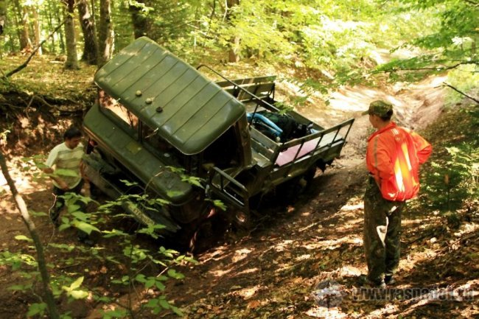

В одном месте дорога, подрезая террасой, крутой склон, частично обвалилась, машина едва – едва поместилась в колее, пройдя двумя колёсами по самой бровке над почти отвесным обрывом, здесь очень хотелось покинуть кузов автомобиля. Мы проскочили поворот на пещеру Майскую, радуясь благополучному течению экспедиции. Дальше Витя дорогу не знал, но нас это не сильно смущало, поскольку у Семёна имеется GPS с координатами пещеры Мория. Наконец, перед очередным крутым подъёмом, в лесу, машина встала окончательно. Водитель сделал грустные глаза, сел на кочку на обочине и заявил, что дальше машина ехать не может, сломалась. Волны уговоров и льстивых речей разбивались о твердыню печали, и озабоченность водителя возвращением домой. Пришлось обмолвиться о премиальном фонде в случае, если машина вдруг заработает и доедет куда надо. И заработала ведь!

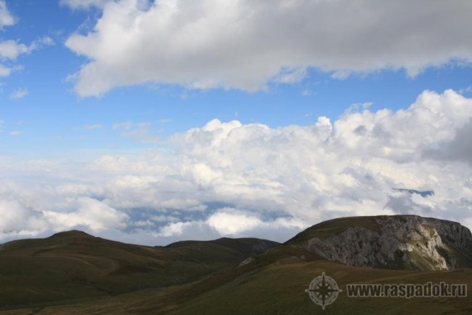

Выбрались из леса в зону альпийских лугов, а тут новая напасть, кончается топливо. Витя замерил веткой уровень бензина в баке и сказал, что едва-едва хватит на возвращение. Пришлось выгружаться у подножия высокого холма, по склону, которого вверх протянулась одинокая колея. Навигатор Семёна также указывал на то, что нам надо перебраться через возвышенность. Отнести весь груз сразу к пещере мы не в состоянии, поэтому начали перебирать поклажу, решая, что нести в первую очередь, а что потом. Мы ещё не тронулись в путь, когда ниже нас, по склону, показалась фигура всадника. Всадником оказался пастух Серёга, чей кош виднеется на другой стороне ущелья. Серёга без долгих предисловий заявил, что ему надо похмелиться, ибо организму тяжело. Не отходя от вещей, мы заключили договор о взаимовыгодном сотрудничестве, водка в обмен на лошадиную заброску снаряжения до Мории. Название Мория чабан никогда не слышал, но знал, что пещера, в которую надо спускаться по верёвкам имеется, а также знал, где таковая находится. Серёга скомандовал грузить транспортники на кобылку и в этот момент, растроганный таким удачным поворотом событий, я как руководитель экспедиции допустил ошибку, выдал пастуху аванс в виде полной кружки водки. Серёга сел на траву, залпом выпил «огненную воду» и после этого еле поднялся на ноги. Семён Новожилов с Андреем Завалишиным споро связывали между собой трансы и перекидывали через седло. Озирая мутным взглядом происходящее, Серёга командовал – «грузи ещё, это карачаевская лошадь, весь груз возьмёт». Совсем жалко стало лошадку, когда на неё сверху ещё и Серёга взобрался. Бедное животное прошло немного, покачиваясь, потом чуть не завалилось набок, но устояло на ногах и остановилось совсем, расставив пошире ноги. Слазить с лошади пьяный пастух отказался на отрез, поэтому нам пришлось сбросить на землю несколько мешков.

Серёга, хоть и был пьян, вывел группу к кошу Казбека, показал балку с пологими склонами и сухим руслом, уходящую вверх холма. Идти к пещере нам предстоит вдоль этой балки, которая на имеющейся у нас карте, обозначена, как Малый Каньон. На Каньон эта балка абсолютно не похожа, поэтому мне подумалось, что Серёга хочет направить нас к другой пещере, но показания стрелки GPS совпадают с направлением, которое дал пастух и это успокаивает.

Рядом с кошем мы разгрузили лошадь, отдали пастуху честно заработанную, початую бутылку водки. Семён Новожилов с Андреем Завалишиным отправились забрать груз, который не донесла лошадка, а я и Ксения пошли наладить дружбу с местным население, т.е. знакомиться с Казбеком и его дядей Анзором. Казбека на коше не оказалось, уехал с гостями на охоту, а Анзор произвёл приятное впечатление, чисто выбритый мужчина в светлой, чистой рубашке на выпуск, пригласил нас в дом, предложил на выбор чай или кофе. Мы мягко отказались, сославшись на позднее время, пообещав заглянуть в гости завтра, попить чаю и побеседовать.

Вверх по балке к пещере, куда указали Серёга и Анзор, ветвится множество троп, протоптанных коровами и лошадьми, мы двинулись по ним, надеясь, что интуиция и чутьё бывалого спелеолога не подведёт, поможет найти до темноты место базового лагеря. Тем временем на Дженту опустился туман, поглотив в себе все ориентиры, снизив видимость до десятка метров. Сейчас дно балки абсолютно сухое, но весной здесь бурлит злобный бурый поток, это видно по вырытым в глине ямам, вывороченным камням и многочисленным уступам. Нас волнует отсутствие воды, не хотелось бы далеко ходить за ней, скажем к кошу, но спелеологи, бывавшие в Мории рассказывали, что рядом с пещерой протекает ручей. Хотя может это он и есть, только сейчас ручей пересох. Горькие думы одолевали наши измученные впечатлениями головы.

В тумане добрели до скального выхода, у подошвы которого извивается тоненькая струйка воды. Вода есть, надо присмотреть место для ночлега. Перешли на правый берег ручья, в тумане расплывчатым пятном обозначилась не высокая скала, под ней оказалось место под кухню, а чуть в стороне площадки под палатки. Закончить заброску в этот день сил не хватило, два мешка со снаряжением я бросил на тропе.

Утром Семён поднялся раньше всех, сходил, подобрал оставленные мешки. Денёк сегодня удивительно ясный и тёплый. Перед нами открылась удивительная панорама на гору Дженту, на западе, правда с севера обзор сильно ограничила Коровья гора, а на юге поднялись высокие, крутые склоны с обрывами Белой Скалы, зато на восток, вниз по балке, открылась перспектива с синеющими в дали горами.

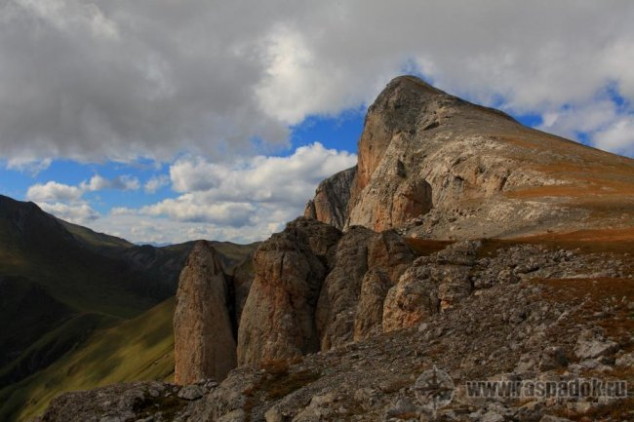

Сегодня у нас организационный и акклиматизационный день, постепенно привыкаем к новому, для нас, часовому поясу, высоте, готовимся к завтрашнему выходу в Морию. Укладываем в транспортные мешки привезённую верёвку по отвесам, согласно составленному расписанию. Пакуем в соответствии с подземной раскладкой продуктовые модули. Делается это так. На электронных весах взвешиваем по отдельности все продукты по раскладке, каждый продукт заворачиваем в полиэтиленовый пакет и обматываем скотчем, скотч нужен для придания дополнительной герметичности и прочности пакету. Ужин, завтрак, перекус, это один день, продукты на три приёма пищи складываются в один большой пакет, чтобы в пещере его можно было весь достать и не путать с продуктами на другой день. Сюда же упаковываются газовые баллоны, свечи. Всё, включая верёвку, пакуем в гермомешки, обёрнутые пенофолом, которым решили заменить туристические коврики.

К вечеру упаковано два транспортных мешка с навеской, приготовлена половина продуктов на пять дней работы в пещере. Завтра двойка Семён Новожилов – Андрей Завалишин пойдёт на разведочно-акклиматизационный выход в пещеру. Задача двойки проверить состояние входного завала, т.е. посмотреть, возможно, его пройти или нет, есть сведения, что происходило проседание камней и перекрытие хода. Вторая задача, провесить верёвками участок пещеры до Водопада Ржевского. Ксения и я остаёмся на поверхности паковать снаряжение и продукты.

Утром, после не слишком обременительного спортивного завтрака парни как-то быстро собрались, подхватили приготовленный груз, нырнули в узкий, вертикальный пещерный вход.

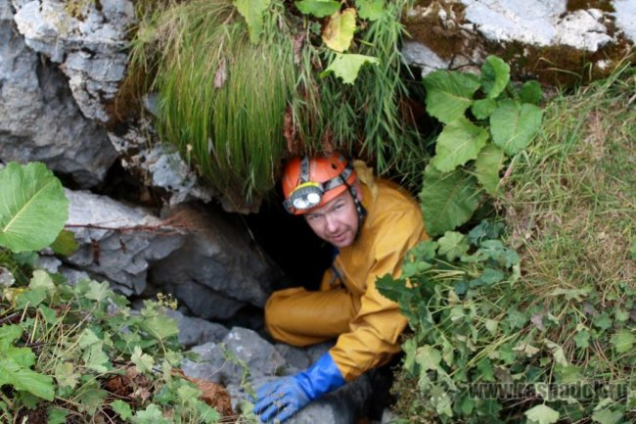

Ошибкой номер два оказалось надетое на поверхности вертикальное снаряжение, которое в узких щелях, в завале, цеплялось, застревало, всячески препятствуя прохождению, зато помогал ориентироваться телефонный провод, протянутый через завал и дальше по всей пещере.

В этот день я упаковал в транспортные мешки всю навеску, до дна. На обоих концах всех верёвок вяжу узлы, к узлу находящемуся, в мешке, сверху цепляю карабины, планки для СПИТов, тросовые или строповые петли, протекторы в количестве, рассчитанном по схеме навески, плюс запасной карабин и планку на случай утери, что, конечно, крайне нежелательно, или импровизации. Таким образом, в начале каждого колодца в руках оказывается набор необходимой фурнитуры для организации навески.

Ксения простудилась, все заботы о лагере легли на мои плечи, сильно отвлекали назойливые коровы, окружившие лагерь. Мне приходилось сначала выгонять их с кухни, потом с дубиной бежать к палаткам, где они начинали жевать разложенные для просушки вещи. Пока отгонял коров от палаток, под натянутый над кухней тент просовывалась рогатая голова, готовая стащить всё, что лежало на столе, поэтому укладку продуктовых модулей пришлось отложить на следующий день. Карачаевские лошади, в это время, соблюдали нейтралитет, собравшись в табун на Коровьей горе, поглядывали на борьбу человека с коровами.

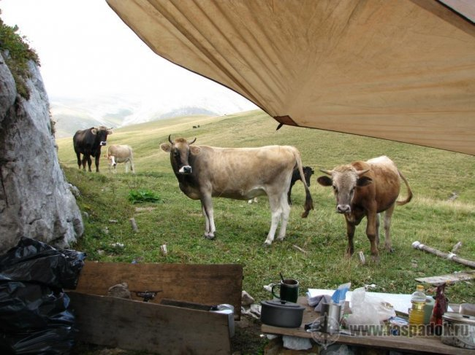

Больную пришлось лечить водкой с лимоном и горячим чаем с мёдом.

Двойка разведчиков вышла на поверхность поздно вечером, перевыполнив задание, организовав навеску до подъёма в зал УСА, глубина пещеры в этом месте сто восемьдесят метров.

Мы ещё лежали в спальных мешках, когда на территории лагеря послышались шаги и Серёгин голос спросил – «есть кто живой»? Из палатки выбрался Семён, пошли переговоры о водке, мол, вчера употребили с охотниками, а сегодня Казбеку нужно полечиться. В обмен за водку Серёга предложил пятизарядный карабин с четырьмя патронами. Водку Семён, из экспедиционных запасов, выдал, а от карабина предусмотрительно отказался. Довольный пастух ушёл вниз, на кош, а мы ещё сильнее укрепили связь с местным национальным населением.

В группе проблема. Ксения всё ещё болеет, идти в пещеру на акклиматизацию и заброску груза не может. В раскладке ориентируемся только она и я, так что на заброску мешков со снаряжением опять придётся идти Семёну и Андрею. Договариваемся, что груз пойдёт только до зала Одесских спелеологов. Пока парни готовятся к выходу в пещеру, я отправляюсь в пастуший кош за молоком для больной.

На подходах к кошу меня встретил, приветствуя громким лаем, пёс Черныш. Опрятно одетый Анзор что-то сказал по-карачаевски, собака успокоилась, улеглась на землю, закрыв глаза. Молока у пастухов не оказалось, Анзор сказал, что они доят коров в редких случаях, только когда захочется мамалыги. Этому предшествует процесс отделения коров от телят, иначе телята высосут из мамок всё молоко. Ещё немного поговорив о горах и спелеологах, я, отправился в лагерь к пещере.

Вернувшись без молока, упаковал продуктовые модули.

Утром Ксения почувствовала себя лучше, мы решили сделать акклиматизационный выход в пещеру, отнести несколько мешков с грузом из зала Одесских спелеологов к Водопаду Ржевского. Семёну и Андрею выпал выходной. Предупреждённые разведчиками об особенностях прохождения завала, мы упаковали вертикальное снаряжение в маленькие персональные мешки, что весьма облегчило протискивание в узкие щели между расклиненных глыб.

Вторая двойка отнесла три мешка с навеской к Водопаду Ржевского, засветло вышла на поверхность, чтобы ещё успеть отдохнуть перед началом штурма.

Мы на плато уже шестой день, пора приступать к серьёзной пещерной работе. С утра собираем базовый лагерь, на поверхности оставлять ничего не будем, кроме собранного в полиэтиленовые мешки бытового мусора. Остальное всё пойдёт под землю, что-то упакуется в транспортные мешки и превратится в подземный лагерь, другое будет сложено в рюкзаки, и оставлено в пещере не далеко от входа. Прятать вещи под землёй мера вынужденная, таким образом мы сохраним имущество от зловредных горных коров, а также и от пастухов, которым не можем до конца доверять. Друзья спелеологи рассказывали о кражах спальных мешков из оставленного на поверхности лагеря.

Во время сборов прискакал на лошади Казбек, привёз литра три свежего парного молока, это неожиданно и приятно, стало даже неловко, что мы не доверяем таким отзывчивым людям.

Не выпитое за обедом молоко Андрей перелил в пластиковую бутылку, обвязал куском репшнура, выливать жалко, возьмём с собой. В мешках места уже нет, понесём пока так, а за завалом упакуем в персональный транспортник.

Всё наше подземное снаряжение уместилось в двенадцати транспортных мешках: шесть – навеска, три с половиной – подземный лагерь и кухня, два с половиной – продуктовые модули, плюс ударопрочный, герметичный, пластиковый бокс «Пеликан» с фотоаппаратурой Семёна Новожилова. Всего на группу из четырёх спелеологов тринадцать мест поклажи. Сейчас мы имеем, с поверхности, четыре мешка и фотобокс.

В пещеру заходим после обеда, в нишу, на глубине четырёх метрах от входа, укладываем рюкзаки. Стараемся расположить их наиболее удобным образом, чтобы не опрокинулись и не заткнули выход. В завале вытягиваемся цепочкой, передаём мешки. По пути встречается крупная сонная жаба, она сидит на мокром камне, прямо на пути нашего спуска, не реагирует на свет и шум. Осторожно обходим вялое земноводное, продолжая маршрут.

Зал Одесских спелеологов широкая полость с заваленным глыбами, наклонным вниз полом. Найти оптимальный маршрут по залу помогают треугольники из фольги направленные остриём на выход. Здесь у нас уже семь трансов, несём их потихоньку к началу Первого Одесского каскада.

Под вторым уступом Одесского каскада открывается широкая обводнённая галерея. Мелкий ручей струится по монолитному полу или среди отмытых глыб известняка, приятно путешествовать по просторному подземному проспекту, чувствуешь себя настоящим исследователем. Галерея невысоким уступом ныряет вниз, по отмытому и отполированному водой белому камню прыгают прозрачные струи, хочется зачерпнуть в пригоршню и плеснуть в лицо, умыться свежей горной водой. После притока Красная Тропа (здесь камни действительно имеют красную окраску) воды в галерее прибавилось, но не настолько, чтобы это затруднило движение группы. Широкий ход резко переходит в узкий высокий меандр, на дно, которого нужно спуститься техникой скального лазания. Передаём по очереди мешки из галереи на дно меандра, неосторожное движение и вниз летит Семёнова фототехника, ударяясь и отскакивая, по пути, от стен меандра. В конце полёта коробка плюхнулась в водобойную яму, закачалась на мелкой волне от водопадной струи. С максимально возможным проворством я добрался до ценного бокса, выловил его из ручья, осмотрел содержимое. «Пеликан» оказался на высоте, аппаратура внутри цела и не намокла. Семён во время полёта бокса находился несколько позади и не наблюдал раздирающую душу фотографа сцену. Инцидент решили не афишировать.

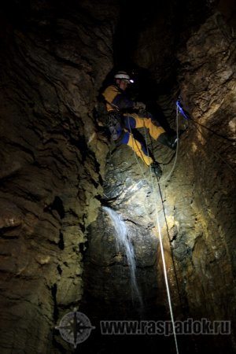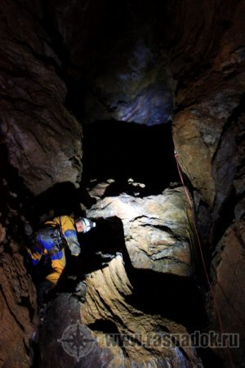

Под Водопадом Ржевского нас дождались принесённые раньше мешки, теперь полная выкладка, весь наличествующий груз с нами, все одиннадцать мешков. Дальше по пещере решили челночить или передавать, тем более, что ход сузился до не широкого меандра, двигаться кому-то двоим с тремя мешками дополнительная морока. По пути выяснилось, что верёвка, предназначенная для подъёма в зал УСА, оказалась навешенной на безымянный уступ, который наши предшественники проходили свободным лазанием. Однако верёвка, на уступе, пришлась очень даже кстати, поэтому её решили оставить, а для подъёма использовать следующую верёвку, а потом её снять.

Смелый Андрей Завалишин совершил распорное восхождение по узкому камину, с нижней страховкой, в зал УСА. Затем по закреплённой за огромный валун верёвке поднялись остальные участники экспедиции.

Как-то не очень понятно, где заканчивается зал УСА и начинается зал АСУ. На мой взгляд, это один просторный объём, заваленный огромными глыбами, с которых порой приходиться спускаться скальным лазанием. Ксения обнаружила узкий проход между камней, забралась в него и вышла у подножия глыбы, с которой мужчины усердно передают друг другу мешки. Дальше пошла пещера, не провешенная верёвкой во время акклиматизационных выходов. Здесь мы решили поменять тактику прохождения, двойка Ксения и я пойдём вперёд делать навеску, а Семён с Андреем будут челночить позади, постепенно подтягивая мешки к передовой группе. Это легко получалось, потому что навеска делается долго, заявленные на схеме и в описании СПИТы не всегда находятся на местах, где им надлежит быть. Длины верёвок вообще очень редко соответствуют действительности, обычно верёвка остаётся с приличным запасом, в некоторых особенно тяжёлых случаях, до пятнадцати метров!? Зря только отрубили от восьмидесятиметровой верёвки кусок пятнадцать метров длиной, теперь он не нужный лежит под залом АСУ вначале широкой, просторной галереи. Здесь только закончился второй мешок верёвки.

К этому времени мы уже успели проголодаться, но перекус на марше у нас опрометчиво не запланирован. Кстати пригодилось молоко высокогорных коров, подаренное Казбеком. Принесённое сюда через завал, галереи, колодцы и залы оно взбилось в бутылке, как в сепараторе, до состояния густой, питательной массы. На коротком передыхе, под залом АСУ, я и Семён с удовольствием, прямо из бутылки, пьём вкусный, прохладный напиток, который сразу утоляет жажду и голод. Наши спутники опасаются пить сырое, не кипяченое, молоко, поэтому отказываются, а мы прямо чувствуем прилив сил. Теперь можно идти дальше.

Подземный дворец опять распахнул для нас свои просторные залы и коридоры. Перед каждым отвесом приходится вынимать из фотобокса схему и описание навески, а заодно заставлять уставшего фотографа делать снимки. Мы идём по длинной, высокой галерее, со стен, извиваясь, струятся тонкие полупрозрачные каменные сосульки, по дну бесшумно струиться, наш спутник, ручей, и только шлепанье ног по воде, да блики света будоражат эту сонную картину. Семён злится и бухтит, что такой красоты, как здесь, в этой галерее, будет ещё полно в системе Сказка, но тонкие, длинные, кривые «макаронины» молочного цвета и арагонитовые «ёжики» облепившие короткие, толстые сталактиты всё же фотографирует.

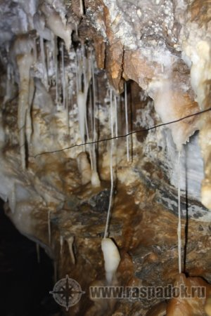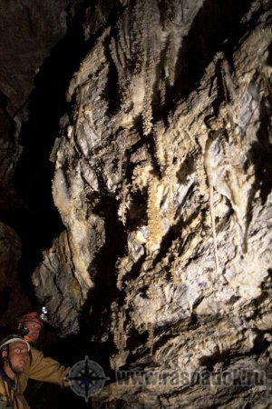

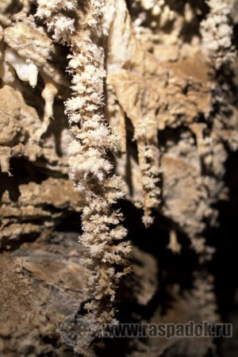

По галерее мы несем, все транспортники одновременно, силы ещё позволяют. Колодцы в этой части пещеры не глубокие и не частые, поэтому верёвка расходуется медленно. Входим в обвальный, наклонный зал, на полу которого громоздятся глыбы. Здесь, на глубине двести семьдесят метров, от поверхности, есть место для подземного лагеря, так называемый ПБЛ - 1, но нам надо дальше, к ПБЛ – 1,5. Отсюда я с Ксенией опять бегу вперёд, делать навеску на ближайший колодец, а Семён с Андреем перенесут за две ходки весь груз из зала к колодцу.

Навеску делаю быстро и спускаюсь. Принимаю от Ксении мешки, потом встречаю её, осматриваюсь. Спустились в просторный грот, из которого в противоположных направлениях отходят два продолжения. Один ход нисходящий с водой, в другой ведёт телефонный провод. Пока не пришли Семён с Андреем, иду на разведку обводнённого хода, здесь как-то не широко, корродированно, скользко, на глине видны отпечатки сапог спелеологов, прошедших раньше. Возвращаюсь в грот, а на верху колодца уже кипит работа, слышны голоса, видно мельтешение лучей света, парни спускают груз, Ксения внизу принимает. Из грота по завалу вверх, потом вниз до следующей навески.

Просторный ход переходит в узкую щель, обрывающуюся вертикальным уступом. Из галереи, под левой стеной в завале Ксения обнаружила проход на дно уступа. Пока я возился с переделыванием навески, повешенной, с ходу, верёвки не хватило до дна, Ксения проползла узость и уже маячит внизу. Лаз опасный, из завала вываливаются «живые» камни, особенно часто при транспортировке груза, который мои товарищи успели поднести к уступу, и чтобы не терять время, стали передавать Ксении. Верёвку всё-таки решили оставить, потому что проходить по ней безопаснее. На дно уступа сверху брызжет вода, это вновь появился ручей, который исчез под камнями, где-то в зале, около Первого Подземного Лагеря. Вода душем разбрызгивается по всему гроту, нам пришлось взять всё имущество и быстро пробежать в узкий, высокий меандр под сверкающими серебряными нитями.

С этого места до лагеря навесок больше не будет, челночим, по меандру, всей командой. Наш путь начинает казаться бесконечным, как манны небесной ожидаем момент, когда выйдем к площадке ПБЛ – 1,5. Меандр сменяется широкой галереей Носорога, названной так за характерный выступ в начале. Здесь решили устроить передых, Семён просится покурить, а я и Андрей пройдём вперёд на разведку с целью выяснить, где же всё-таки находится лагерь, а заодно подбросить дальше пару мешочков. По дну просторной галереи бежит ручей, мы устало, бредём по воде изгибающегося хода, пока не попадаем на развилку. Ручей уходит в левое ответвление, а мы поворачиваем вправо на песчаную, очень ровную отмель. Вот здесь бы лагерь поставить, просторно, ровненько, но даже минимальный подъём уровня воды может затопить бивак. Ещё несколько шагов и показался вожделенный лагерь. Справа на полке виден полиэтилен, для удобного подъёма на полку, висит кусок верёвки, лежит шинка с карбидом, наконец-то пришли. Лагерная полка приподнята над руслом ручья на два с половиной метра, что исключает опасность затопления.

Оставляем мешки и сразу торопимся назад, обрадовать наших. Принесли весь груз, сложили на лагерной полке, надо располагаться, ставить палатку. Семён уселся на мешок с верёвкой курить и клянчить горячий чай, но всем остальным хочется, пока не замёрзли, быстрее обустроить лагерь, достать коврики со спальниками, забраться в палатку сушиться и уже в комфорте кипятить воду. Распаковали продуктовый модуль, принесли воды, сняли снаряжение и комбинезоны, забрались в палатку. Ковриков у нас только два, их уложили под спину, а в ногах расположили пенофол, почти сразу стало понятно, что пенофол по своим теплоизолирующим свойствам значительно проигрывает обычным туристическим пенкам. Всё это время Семен, молча, сидит на мешке. Заварили первый котелок чая, позвали Семёна, и в этот момент он всех удивил, сказал, что здесь у него друзей нет.

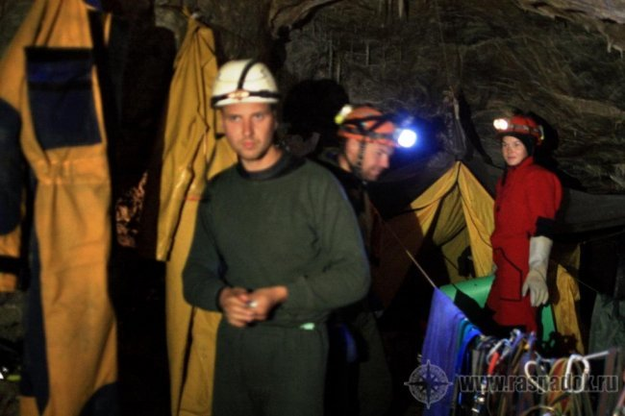

Спать улеглись в пять часов утра, через пятнадцать часов после начала спуска.

Долго спать почему-то не получилось, к часу дня мы уже грели первый утренний кофе. Сегодня у нас лёгкий день, пойдём на экскурсию в систему Сказка, смотреть красоты, фотографировать и заодно выровняем суточный ритм.

Прямо с лагерной полки начинается широкая восходящая галерея с растёкшимся по всей ширине пола ручьём.

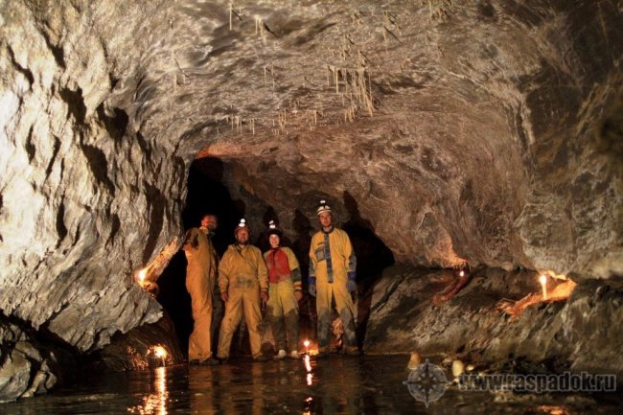

Ручей вытекает из глубоких гуровых ям и нам приходится обходить их лазанием по полке. Галерея резко сужается, превращаясь в меандр с ручьём на дне, вода очень прозрачная, кажется, что она замерла в тысячелетнем спокойствии.

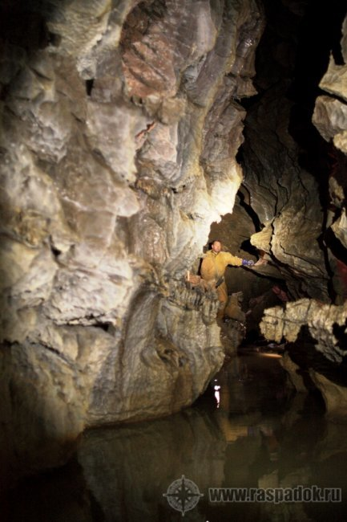

Легендарных красот системы Сказка пока что-то не видно, но меандр продолжается, мы проходим по нему дальше, но уже не по воде, а в распор между, вертикально обрывающимися в глубину, стен. Дальнейшее продвижение по меандру не добавляет красот, но становится слышен шум падающей воды, постепенно усиливающийся до грохота. Становится очевидным, что мы выбрали неверное направление, меандр соединяется с основной галереей, где-то рядом с колодцем Носорога, возвращаемся. По пути назад попали в лабиринт ходов, которые после долгих блужданий вывели в обвальный грот. На рухнувших глыбах прилепились крупные друзы кристаллов кальцита, отколотые при падении, отдельные осколки и кристаллы густо рассеяны на полу. Сильно разочарованные возвращаемся в ПБЛ.

Перед самым лагерем Семён поднырнул под стену в широкий, низкий ход. Проползли, затем прошли два десятка метров, и сразу стало понятно, вот оно, то, что искали. Сначала взору открылся язык лунного молока, стекающего с наклонного уступа белоснежным водопадом. Лунная река вытекает из просторного хода и скрывается из виду.

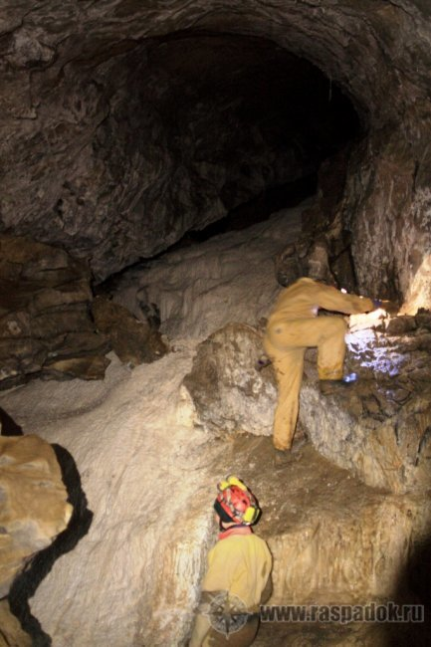

Усталости, как не бывало. Осторожно по скалам сбоку взобрались на уступ. Белая река делает поворот, уводя нас в теснину подземного каньона с мрачными отвесными стенами. По поверхности растеклись неровные разводы, похожие на поднятую ветром рябь. К сожалению, не остаётся ни чего другого, как войти по колено в лунное молоко, угрызения совести, отчасти, смягчаются слегка заплывшими следами наших предшественников. Идём след в след до тех пор, пока одна из стен каньона не начинает выполаживаться, лезем вверх и за перегибом стены видим балкон, по которому можно передвигаться, не нарушая красоты Сказочного пейзажа.

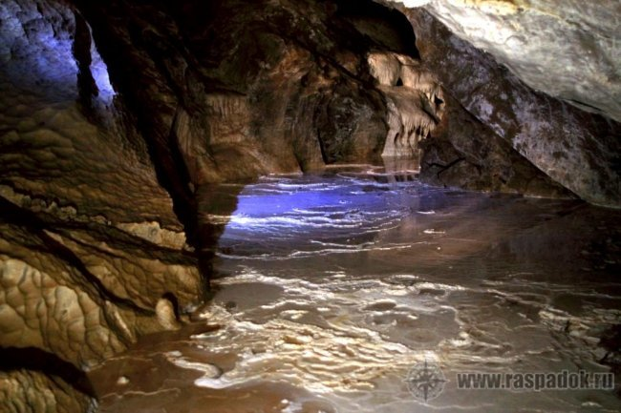

Семён достал фотоаппарат, началось неистовое фотографирование. «Семён, иди сюда»! «Семён, посмотри здесь»! – только и слышится из разных уголков системы. На балконе наше внимание привлекли гуровые ванночки, до краёв заполненные водой, их раковины густо заросли мелкими, острыми желтоватыми игольчатыми кристаллами. Андрей нашёл сухую ванночку, кристаллы в ней потеряли жёлтый окрас, превратившись в бледные иголочки. «Как будто мёртвые», - сказал Завалишин.

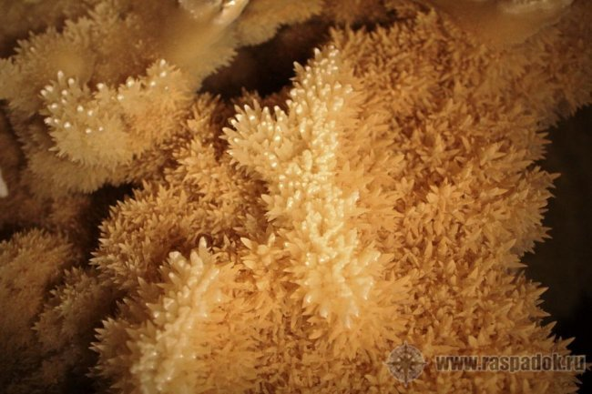

По балкону вышли к чаше, почти круглого «висячего» озера, вблизи которого берёт начало «Белая река». Далее вниз светло - кремовыми каскадами нас повёл за собой очень красивый натёчный ход, во многих местах натёки срослись, разделив галерею на отдельные «комнаты». Тишину галереи нарушают только наши восторженные голоса, да звон срывающейся со сводов капели.

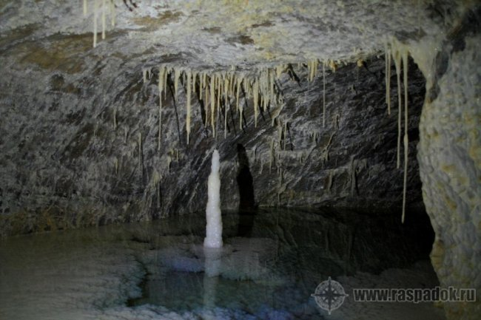

Капли собираются в озера, ванночки, лужи, разделённые натёчными плотинами на отдельные водоёмы, порой глубокие с тёмно – зелённой водой. По светлым шершавым или гладким влажным натёкам мы пробираемся в глубину хода из «комнаты» в «комнату» до тех пор, пока не услышали шум водопада в колодце Носорога. Значит и этот ход соединяется с главной галереей. Теперь можно и в лагерь поворачивать, тем более, что время начало клониться к ночи, а мы хотим выровнять суточный ритм.

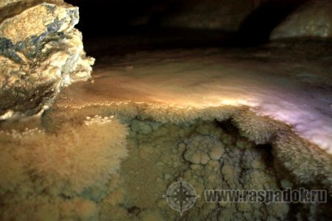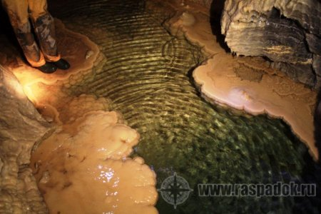

Утро проходит по отработанной схеме – бодрящая кружка горячего шоколада, завтрак, горячий чай, сборы.

Мы решили работать в пещере из ПБЛ – 1,5, чтобы сэкономить время на снятии и установке лагеря, а также облегчиться при работе глубже трёхсот метров. Первопроходческих целей мы перед собой не ставим, нам интересно посмотреть пещеру знаменитую богатством и красотой образований.

Ксения сегодня остаётся в лагере, а мы попробуем спуститься до дна, если получится. Облачаемся в гидрокостюмы прямо в лагере, потому что недалеко от него колодец Носорога поливает довольно мощным водопадом. За ПБЛом воды в ручье заметно прибавилось, идем по просторной галерее с арочным сводом. На своде можно увидеть замечательные подземные образования – узкие и длинные флаги с зубчиками – бахромой по краю. Флаги извиваются, как будто трепещут на ветру.

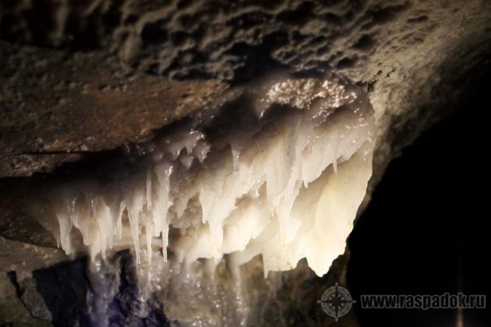

Водопад хорошо обвешивается при минимальном уровне воды, под струю и в водобойную яму не попадаешь. Под колодцем Носорога пещера поменяла характер, галерея сменилась узким высоким меандром в чёрных гладких известняках. Постепенно меандр несколько расширился, а затем превратился в галерею Белого, названную так в честь лидера группы одесских спелеологов. Стены галереи сплошь покрыты плавными обводами натёков белого и светло-кремового цветов, повсюду видны сталагмиты и сталактиты. Идём по воде, на светлой стене чёрной линией выделяется телефонный провод. Ручей ныряет в непроходимое отверстие у пола, а мы карабкаемся вверх по натёкам, куда уходит провод и видно проходимое продолжение.

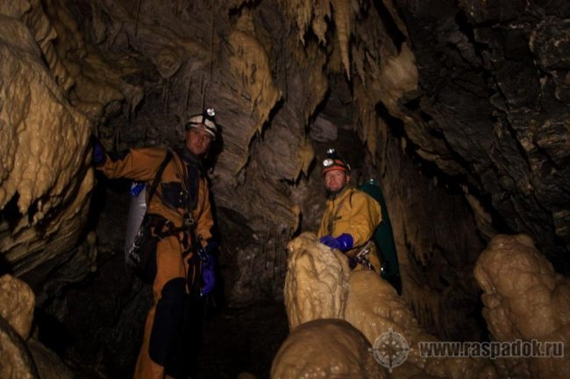

Под нами открылась узкая вертикальная щель, из которой слышен шум воды, это обход узости и начала каскада уступов Тройной Прыжок. Уступы везде провешиваются хорошо, вдалеке от воды.

Под каскадом вновь началась галерея, по которой дошли до неоднозначного места, означенного на схеме, как обход полусифона Крокодилятник. Слева, по ходу движения, протянулась слабонаклонная вверх полка под и над которой забито два СПИТа. На схеме в конце полки обозначена ещё одна точка, логично завершающая организацию перил над уступом, и Семён, вроде, даже её разглядел. За полкой хорошо виден сомнительный осыпной бугор, да и сама полка выглядит ненадёжно, сильно разбита трещинами. С уступа срывается ручей, слышно, как он клокочет где-то под нашими ногами. Попытка пройти вдоль стены привела к обрушению части полки, срыву и зависанию на самостраховке. Со второй попытки на осыпной бугор забраться всё-таки удалось, но с него открылась совсем безобразная перспектива, обе стены сильно разрушены, под ногами крутая живая осыпь, обрывающаяся не понятно куда. Пришлось возвращаться и спускаться с уступа на шум воды, сразу стало понятно, что это надо было сделать сразу. Под уступом узкий высокий ход привёл к широкому и низкому лазу, по которому сначала пришлось передвигаться на четвереньках, а потом ложиться в воду. Это место мы опознали как полусифон Крокодилятник. Канал полусифона короткий и низкий, сразу понятно, что при большой воде затапливается полностью. Где находится его обход на случай паводка так и не поняли.

От полусифона становится слышен приглушённый шум далёкого водопада. Этот водопад обходится по правой стороне галереи по сыпучей стене вверх и вниз через сухой Обходной Колодец. Прыгаем по глыбам обвального зала на рёв следующего водопада, доносящегося из галереи, он совсем не далеко отсюда.

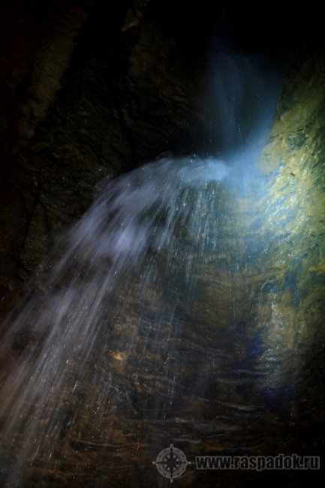

Перильный водопад очень мало похож на колодец, в классическом понимании, это продолжение галереи, пол которой двадцатиметровым отвесом обрывается у наших ног. Поток выгибаясь крутой дугой далеко вылетает вперёд и для того чтобы не попасть под струю приходится несколько метров траверсировать по полкам наверху отвеса. Видно, как поток, набрав силу на отвесе, пенится на дне галереи, огибая огромную глыбу, бурным потоком уносится за поворот широкого и высокого хода. Как магнитом тянет эта картина за собой любого спелеолога.

Здесь пещера врезается в сланцы, поэтому надёжные массивные известняки находятся только сверху колодца, а дальше по отвесу очень сыпучие и шершавые стены. Верёвка затягивает под водопад, а при откачивании от потока всем организмом чувствую, как волокна оплётки режутся об острые края тонких сланцевых плиток. Двух заявленных СПИТов, в семи метрах от перил, найти не удаётся ни под, ни над, ни в стороне от карниза, о который так безбожно трётся верёвка. Походил по навеске вверх – вниз, пусто. Во время очередного маятника, в поисках точек перекрепления верёвки, увидел что-то чёрное мелькнувшее совсем рядом, а затем шумно грохнувшееся в воду. «Верёвка камни срывает, этого ещё не хватало», - подумалось, - «надо подняться посоветоваться с коллегами».

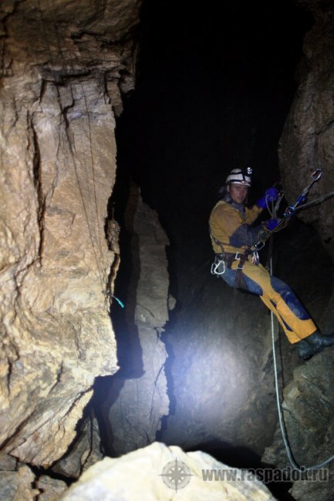

Шлямбурный набор остался в ПБЛ – 1,5, ведь пещера пробита точками до самого дна, поэтому решили максимально облегчить вылазку, и вот теперь оказались перед проблемой. Во время спуска – подъёма верёвка может реально перетереться и последствия могут быть самыми ужасными. Азарт, любопытство и самооценка не должны преобладать над здравым смыслом и реальной опасностью.

Оставить снаряжение возле колодца и возвратиться завтра со шлямбурным набором не получится, есть вероятность, что мы не выйдем из пещеры за один день без ночёвки, а экспедиционные сроки поджимают. Основную часть экспедиционных планов мы выполнили, посмотрели удивительные красоты этой интересной пещеры, а побывать на дне для нас сейчас не главное.

Выбираем из колодца верёвку, поднимаем мешки, карабкаемся по завалу вверх.

Позже выяснилось, что за лежащую на дне Перильного водопада глыбу можно было закрепить верёвку, оттянув её от стены. Знать это бы сразу, можно было продолжить прохождение, натянув троллей.

В лагере Ксения пожгла все свечи, делала себе день, чтобы не страшно было. В палатке празднуем трёхсотметровый рекорд Ксении и четырёхсотметровый Андрея, водочка как-то слабо идёт, не пьётся. Завтра лошадиный день – выброска.

Завтрак, планирование перекусов, сборы. Семён с Андреем подхватили готовые мешки с навеской пошли челночить на выход, я с Ксенией собираю лагерь и кухню. Надеюсь, что количество груза уменьшится на величину съеденных продуктов, но нет, отсыревшие спальники не упаковываются плотно, приходиться набивать ими освободившиеся продуктовые модули. Тщательно собираем весь мусор, заберём его с собой. Под занавес сборов возвращается основная грузовая двойка, началась тяжёлая, выматывающая силы работа. Силы стараемся сберечь, на отвесах груз поднимаем полиспастом. На полиспасте надрываемся по очереди, кроме Ксении, она относит мешки от края отвеса в галерею. В зал АСУ груз поднимаем на себе, тянуть по три сил уже нет, берём, втроём, по два, потом Семён спускается ещё раз. В зале парни требуют первый перекус, место не удобное, среди глыб завала, но это, никого не смущает. Все с удовольствием уплетают сырокопченую колбасу и шоколадные батончики. Батончики энергетические, есть для тяжёлой работы, есть для сжигания жира, каждый выбирает по вкусу, шутим, меняемся. Настроение поднимается.

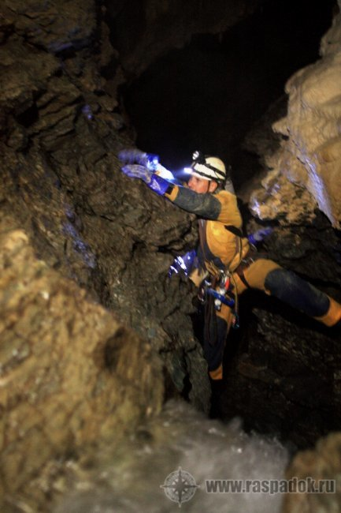

Под Водопадом Ржевского у нас очень поздний плотный ужин и большой передых. Много пьём горячего, сначала шоколад, а потом кофе или чай, по желанию. Уплетаем тоже от души, колбасу, сыр, орехи с изюмом, шоколад, батончики. К концу передыха все основательно замерзают, пора на верёвку.

В зале Одесских спелеологов ложимся на мешки восстановить силы. Семён предлагает выходить налегке, я знаю, что возвращаться сюда завтра будет невыносимо тяжело, весь день потеряем, чтобы настроиться на выход в пещеру. Решили выносить груз сегодня.

С черепашьей скоростью продвигаемся в завале, растянувшись в цепочку передаём мешки, я иду в самом низу, крайним. Парни выбрались в грот Копчёный, принимают груз, топчутся по завалу, я лежу между глыб под ними и вижу, как при каждом толчке из щелей начинает высыпаться песочек. Холодная волна страха пробежала по спине, место здесь узкое, рывком выскочить в грот не удастся, начинаю активнее передавать мешки, одновременно прислушиваясь к завалу, чтобы не пропустить момент, когда глыбы начнут потрескивать.

На этот раз всё обошлось, завал удержался. Перевожу дыхание, сидя на мешке в гроте, рядом лежит Завалишин Андрей и курит Новожилов Семён. Ксения мёрзнет, поторапливает нас двигаться дальше. Верхняя часть завала ещё уже нижней, здесь не всегда можно сложить мешки в одном месте, таскаем груз по частям, возвращаемся. В горизонтальном лазе Андрею Завалишину приходится проползать узость ногами вперёд протаскивая за собой груз, разворачиваться, укладывать, ползти к нам за очередным мешком и так пятнадцать раз. Темп нашего передвижения упал с черепашьего до улиточного.

Сквозь узкий вход в пещеру начали проникать первые серые лучи нового дня. Через узкий треугольник вертикального хода не пролазят толстые мешки с подземным лагерем, я тяну сверху, Семён подталкивает снизу, не пролазят, хоть убей. Бросили пока так, стали передавать рюкзаки и протянутые через треугольник транспортники, Ксения уже на поверхности, откидывает их на площадку перед входом. Возвращаюсь с Андреем вниз, спускаюсь за треугольник. Семён подтаскивает мешки снизу, кое-как удаётся протолкнуть один мешок с лагерем, но второй упёрся прочно, неужели придётся разбирать. В отчаянии пробую крайний вариант, протолкнуть мешок дном вверх, напрягаемся с двух сторон и продёргиваем всё-таки транспортник через узкую горловину завала. Три часа упорной работы заняло прохождение завала.

На западе, вниз по Сухой Балке, тонкой полоской светится чистое небо, над нами серой ватой тяжело нависла хмурая туча. Через семнадцать часов, после выхода из подземного лагеря, мы, до крайности усталые, сидим на мешках у входа и смотрим на серебристую черту ясного неба. Из оцепенения нас выводит начинающаяся морось, взваливаем на грязные спины рюкзаки, идём ставить лагерь.

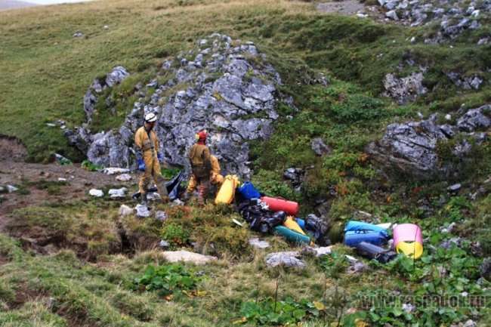

При распаковке транспортных мешков мне попалась недопитая в пещере водка, не съеденное сало. Семён с Андреем громко смеются, лёжа в палатке, это хороший признак, я думаю, что схожу быстро на ручей умыться, а потом мы хлопнем оставшийся напиток за отличный выход из пещеры, но, когда прихожу в лагерь не могу добудиться ни одного.

Погулять в свободный день по Дженту у нас толком не получилось, помешал густой туман, накрывший плато.

15 сентября, с утра успел прискакать трезвый Серёга за обещанной в начале экспедиции верёвкой. Пятнадцатиметровый кусок верёвки, густо обмазанный глиной, перекачивал из экспедиционных запасов в руки пастуха. К назначенному времени прямо к пещере, приехал Витя Макаренко снимать нас с горы. Вместе с уже привычными для взора водителя рюкзаками и транспортниками мы забросили в кузов два завязанных огромных полиэтиленовых мешка.

- Что это? - заинтересовался Витя, явно нацеленный на добычу.

- Мусор собрали.

Витя многозначительно промолчал, явно мы показались ему слабыми на голову, с гор мусор увозить, где же это видано!

До Рожкао, добрались более благополучно, чем до Мории, хватило бензина, и машина совсем не ломалась. В посёлке заранее планировали остановиться на турбазе «Комбат», но и здесь вмешался благоприятный элемент везения. Сброска выпала на будний день, турбаза пустовала, мы устроились в четырёхместном срубе с бытовыми удобствами, за две тысячи рублей в сутки с группы. Заказали себе баню с ужином, сдали пропитанную солью экспедиционную одежду в прачечную, понесли свою подземную поклажу на галечный пляж Большой Лабы стираться. Администратор сообщила, что если бы приехали в выходной, то в номерах не устроились, всё обычно занято, жили бы в палатках на территории базы, и с баней могло не получиться, она расписана на целый день.

В посёлке имеется магазин, который работает один час в день и продаёт, в основном, спиртное и консервы. Мы хотели сделать шашлык, на базе повсюду расставлены мангалы, но в магазине мясо не появлялось уже несколько лет, а администратор «Комбата» нам пояснила, что мясо из цивилизации привозят к выходным, к приезду культурно отдыхающих. У поселковых купить мясо тоже невозможно, зато на каждом доме висит объявление о продаже грибов. Чудной народ. С другой стороны, грибов на склонах Дженту и правда навалом, почему бы не продавать.

Рано, рано утром, ещё в темноте мы погрузили своё имущество и снаряжение в ГАЗ – 66 турбазы «Комбат», забрались в кузов сами, поехали по тряской дороге в посёлок Курджиново, чтобы успеть на первый автобус, идущий в Лабинск, а затем в Ростов – на – Дону.

Кавказ до свидания, наш путь лежит на море, в Крым, а затем домой.